PC* 2024 / 2025
Bellevue

Concours blanc – Epreuve de chimie
4 heures

▪ Chaque réponse doit être correctement rédigée et justifiée par des arguments précis et concis .
Le soin , la qualité de l’orthographe et de syntaxe seront pris en compte .
▪Si un candidat est amené à repérer ce qui peut lui sembler être une erreur d’énoncé, il le signalera sur sa copie et devra poursuivre sa composition en expliquant les raisons des initiatives qu’il a été amené à prendre . *
▪L’utilisation de la calculatrice est autorisée .
▪Les données utiles à la résolution des questions sont fournies à la fin de l’énoncé .

Le sujet est composé de 4 parties totalement indépendantes

Première partie - La ruée vers l’or : Un métal pour la catalyse de demain ?

Métal découvert à la fin de la préhistoire , l’or a séduit civilisations après civilisations grâce à des caractéristiques remarquables : brillance , couleur et malléabilité en particulier . Précieux car relativement rare mais surtout inaltérable , l’or est devenu symbole de richesse et de pouvoir.
Au fil des siècles , il a été utilisé à la fois comme monnaie d’échange , en joaillerie u encore pour la confection d’oeuvres d’art . Ses propriétés de métal inerte ont malheureusement fortement retardé les études pour de potentielles applications en chimie mais la découverte d’activités catalytiques remarquables à l’échelle nanométrique a suscité un engouement considérable et conduit à des application d’importance .

Les nanoparticules d’or en catalyse hétérogène

Les nanoparticules sont des objets dont les dimensions sont inférieures à 100 nm. Ils se situent donc au confluent des échelles macroscopique (matériaux massifs) et moléculaire (ou atomique).
De nombreux travaux ont porté sur la synthèse et les propriétés des suspensions de nanoparticules d’or (« l’or colloïdal »).

L’or est l’élément chimique de symbole Au. La configuration électronique d’un atome d’or dans son état fondamental s’écrit : [Xe] 4f¹⁴ 5d¹⁰ 6s¹. Le corps simple Au se présente à température et pression ambiante sous forme d’un métal très dense présentant un éclat jaune caractéristique. Il cristallise dans une structure cubique faces centrées. | 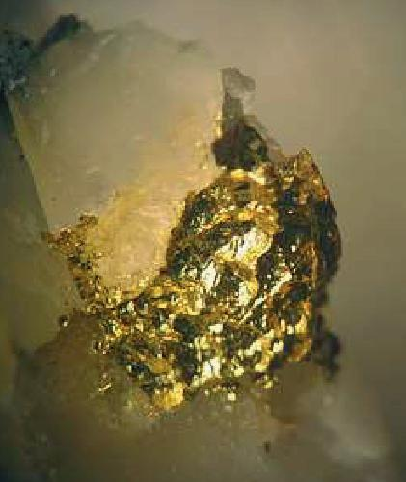
Q1. Donner l’origine du symbole « Au » de l’élément chimique or. Énoncer les règles permettant d’établir la configuration électronique d’un atome dans son état fondamental.

Q2. Déterminer le numéro atomique de l’or ainsi que sa position dans la classification périodique. Proposer une explication de l’irrégularité observée dans sa configuration électronique.

Q3. Identifier, en précisant la définition, les électrons de valence de l’or et proposer, en justifiant le raisonnement, un des degrés d’oxydation stable de l’or.

Q4. Expliquer, en s’appuyant sur un raisonnement quantitatif, que l’or est un métal « très dense ».
Oxydation du monoxyde de carbone au contact de particules d’or

Le monoxyde de carbone CO est un produit de la combustion incomplète de bois ou d’autres matériaux organiques. C’est un gaz incolore, inodore et très toxique.
Dans certains masques de protection, commercialisés par la société 3M et utilisés en particulier par les pompiers, le monoxyde de carbone est oxydé en dioxyde de carbone au contact des nanoparticules d’or. Ces équipements permettent d’éviter que l’exposition des pompiers au CO dépasse les normes recommandées.

Toutes les espèces chimiques sont considérées comme des gaz parfaits, à la température T et à la pression totale P fixées. L’air est assimilé à un mélange de gaz parfaits : 80% de diazote N₂ et 20% de dioxygène O₂.

Q5. Ecrire l’équation de la réaction (équation de réaction (1)) qui modélise l’oxydation du monoxyde de carbone en dioxyde de carbone avec un nombre stœchiométrique de valeur égale à -1 pour le dioxygène.

Q6. Donner la définition de l’enthalpie standard de formation d’un composé à une température T.

Q7. Calculer, moyennant une hypothèse à préciser, la constante thermodynamique K°(T) de cet équilibre à la température de 400°C.

On considère, à l’état initial, une quantité de n moles de monoxyde de carbone seul dans de l’air à 400°C, en l’absence de nanoparticules d’or, le monoxyde de carbone étant en quantité nettement plus faible que le diazote et le dioxygène. On note α le taux de conversion du monoxyde de carbone défini comme la quantité de monoxyde de carbone qui a réagi, rapportée à la quantité initiale de monoxyde de carbone. La pression totale est fixée à 1 bar.

Q8 . Exprimer α à l’équilibre en fonction de la constante d’équilibre K°, de P°, pression standard, et de la pression partielle en dioxygène P_{O2} à l’équilibre. Calculer α à 400 °C et commenter. L’expérience montre que le taux de conversion mesuré expérimentalement en fin de réaction est bien plus faible que celui qui a été calculé : proposer une explication.

Q9. Justifier, en raisonnant sur l’enthalpie libre de réaction, l’influence sur le taux de conversion d’un ajout de diazote à 298 K et sous pression totale fixée.

Q10. Indiquer, en le justifiant, les conditions de température et de pression qui favorisent l’oxydation du monoxyde de carbone. Discuter alors de l’intérêt d’utiliser un catalyseur.

Des études sont également menées pour utiliser des catalyseurs à base d’or dans les pots catalytiques. En effet, les catalyseurs classiquement employés fonctionnent en général à une température de 400°C, ce qui implique qu’une voiture doit avoir roulé de 10 à 15 km avant que son pot ne fonctionne correctement.

Pour modéliser le fonctionnement d’un pot catalytique , on considèrera que le réacteur est calorifugé, et que la pression totale est maintenue à 1 bar . On admettra qu’il est alimenté avec un mélange de monoxyde de carbone CO(g) et d’air tel que les réactifs soient dans les proportions stoechiométriques de l’équation (1) .

La température d’entrée du mélange réactionnel dans l’étage est T_{E} = 400°C, et sa température de sortie est notée T_{S}. le taux de conversion est de 85 % .

Q11. Donner la composition en pourcentages en quantités de matières du mélange en sortie du réacteur.

Q12 . Calculer l’écart ΔT = T_{S} – T_{E} puis la température de sortie du mélange réactionnel T_{S} pour cette même valeur de α .

Utilisation de l’or en catalyse homogène

La propriété de l’or (I) la plus exploitée en catalyse à l’heure actuelle est sa forte capacité à activer les liaisons multiples de type alcène , allène et alcyne. D’importantes recherches sur ce sujet ont été menées et de nombreuses réactions ont été étudiées , en particulier l’hydroamination des composés possédant des liaisons carbone -carbone multiples .

On ne peut comprendre l’activité catalytique de l’or qu’en s’appuyant sur le modèle des orbitales moléculaires , notées OM par la suite .
Dans un premier temps , le diagramme d’OM d’un alcène est construit ; l’activation des composés insaturés par l’or est alors expliquée .

Dans cette partie, on construit le digramme d’OM de l’éthène , lui-même obtenu à partir du diagramme d’OM de 2 fragments CH₂ .

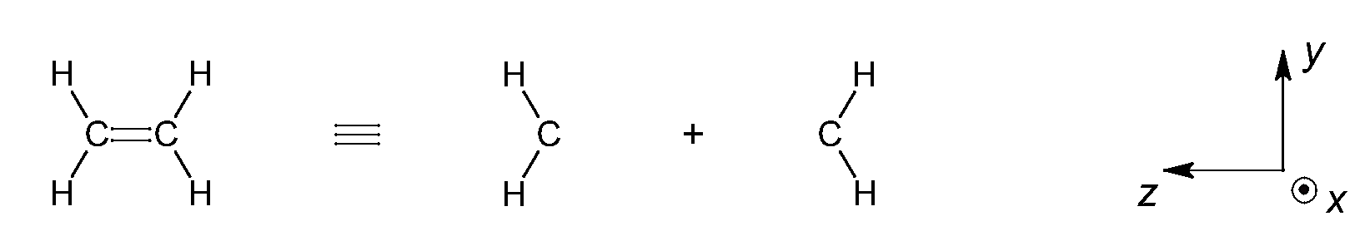

Figure 5 – Fragmentation de l’éthène

Par la suite , on adopte obligatoirement le repère orthonormé donné ci-dessus.

Q13. Représenter sur un diagramme d’énergie les orbitales moléculaires du dihydrogène H₂ , en plaçant les atomes d’hydrogène selon l’axe y , comme indiqué sur la figure 5 ci-dessus . Préciser , en le justifiant, le type ( sigma ou pi) et le caractère liant ou anti-liant de ces OM .

Q14. Identifier , en expliquant, les orbitales de valence du carbone qui peuvent interagir avec chacune des orbitales moléculaires du fragment H₂ .

Le diagramme d’OM de CH₂ , incomplet est donné sur la figure 6 , avec les énergies données en eV. Seules sont représentées , de façon conventionnelle, ϕ₃ et ϕ₅ .
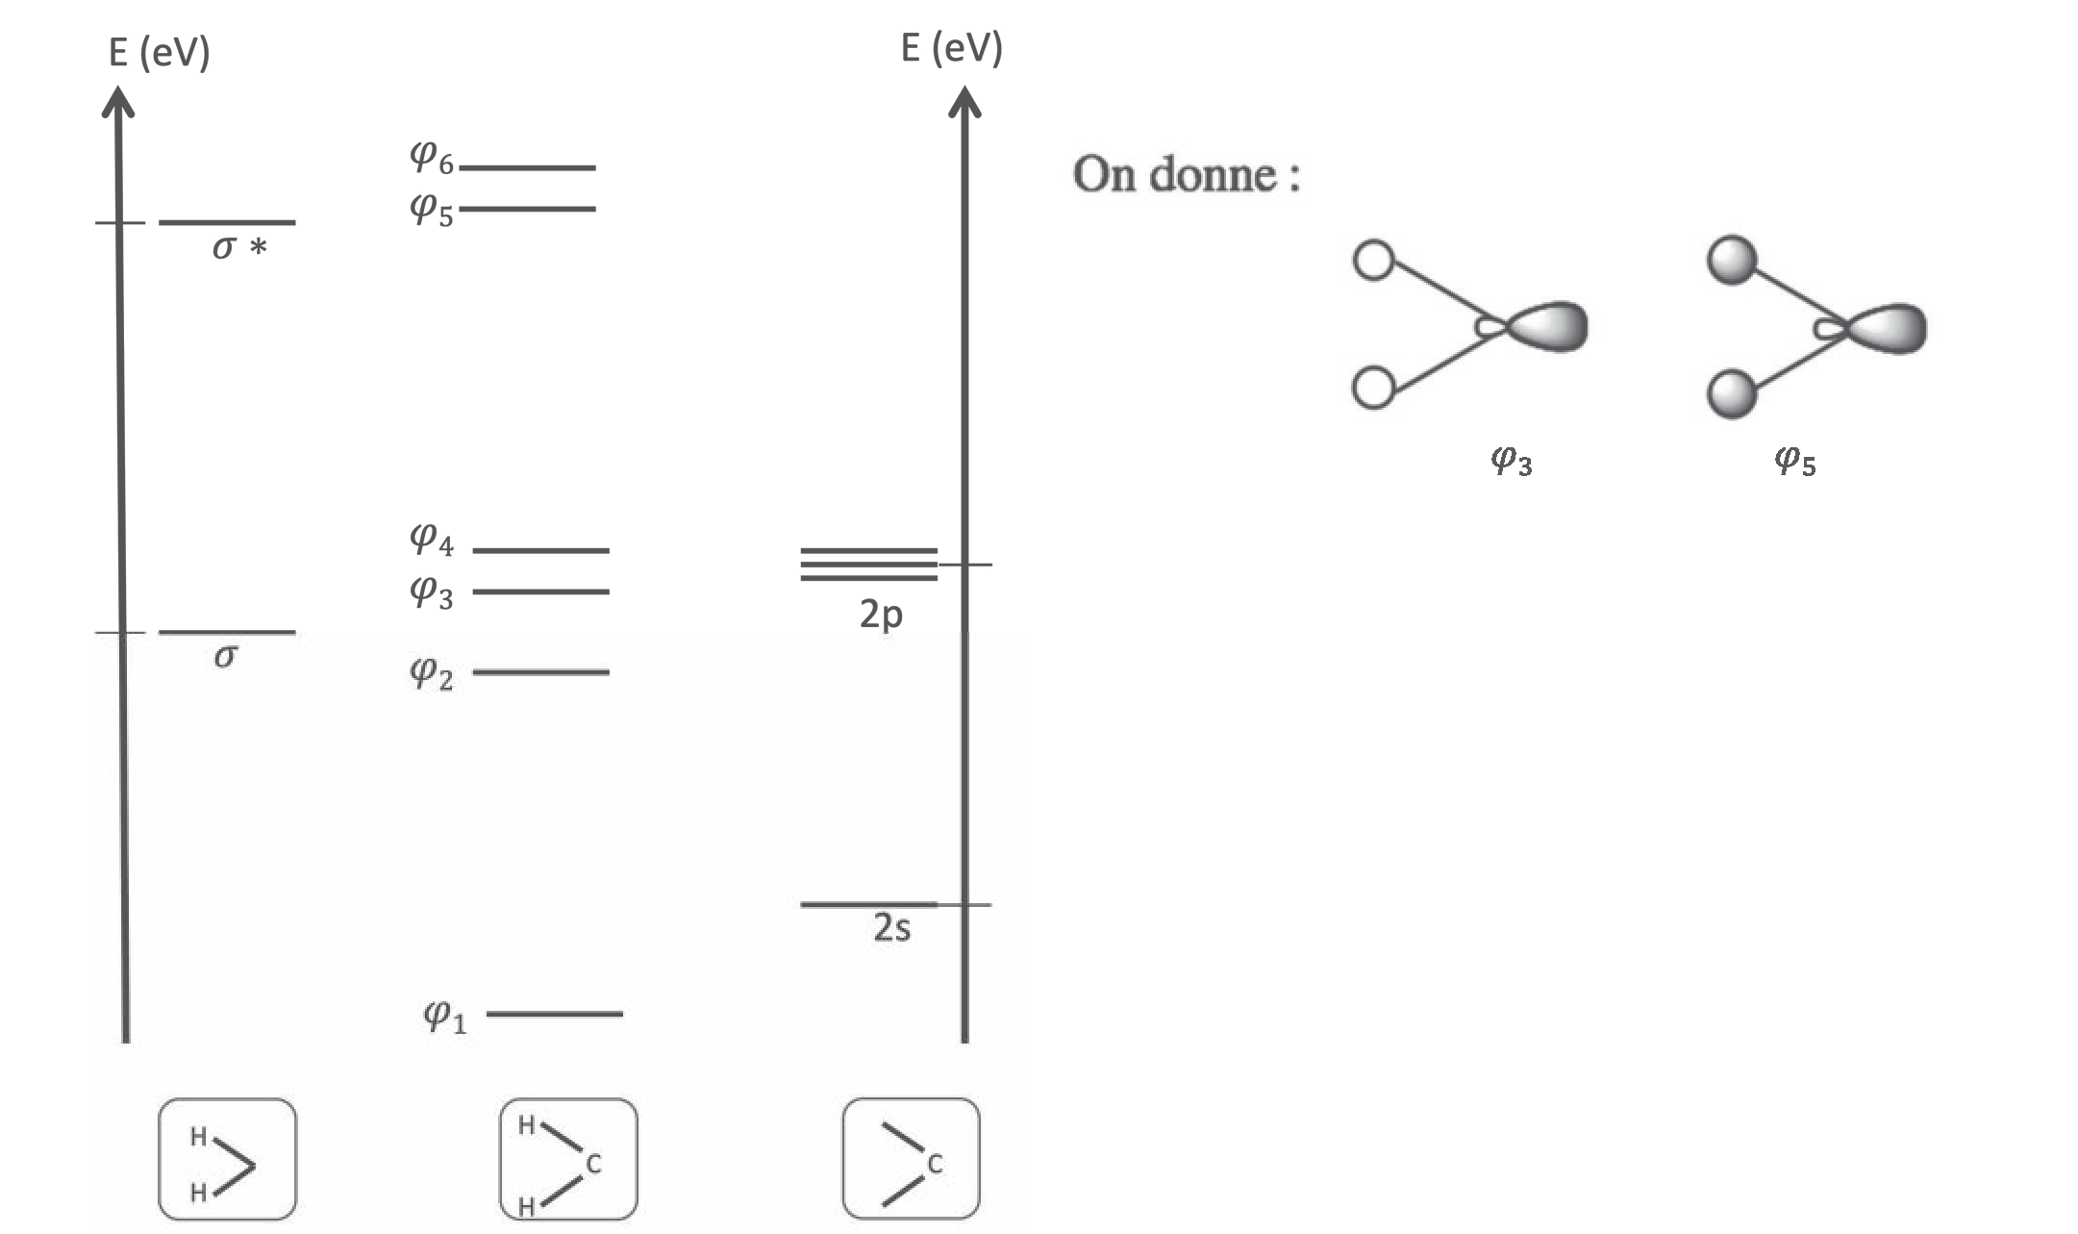

Figure 6 – Diagramme des OM du fragment CH₂

Q15 . Effectuer le remplissage électronique du diagramme d’énergie des OM du fragment CH₂ .

Q16. Compléter le diagramme du fragment CH₂ en indiquant avec des pointillés , les orbitales à partir desquelles est obtenue chaque OM ϕ_{i} . Représenter schématiquement les OM ϕ_{i} non dessinées et préciser pour chacune des OM ϕ_{i} le caractère liant , antiliant ou non liant en justifiant les réponses.

On considère maintenant ce fragment pour construire le diagramme d’OM de l’éthène. Celui-ci , avec les six atomes dans le même plan peut être obtenu par combinaison des OM de deux fragments CH₂. L’allure du diagramme est obtenue par simulation avec le logiciel Orbimol, dont une partie est présentée figure 7 . Seules les sept OM les plus basses en énergie sont représentées, représentations obtenues aussi à l’aide du logiciel Orbimol. Les énergies données sont arbitraires mais les OM sont représentées par ordre d’énergie croissante .

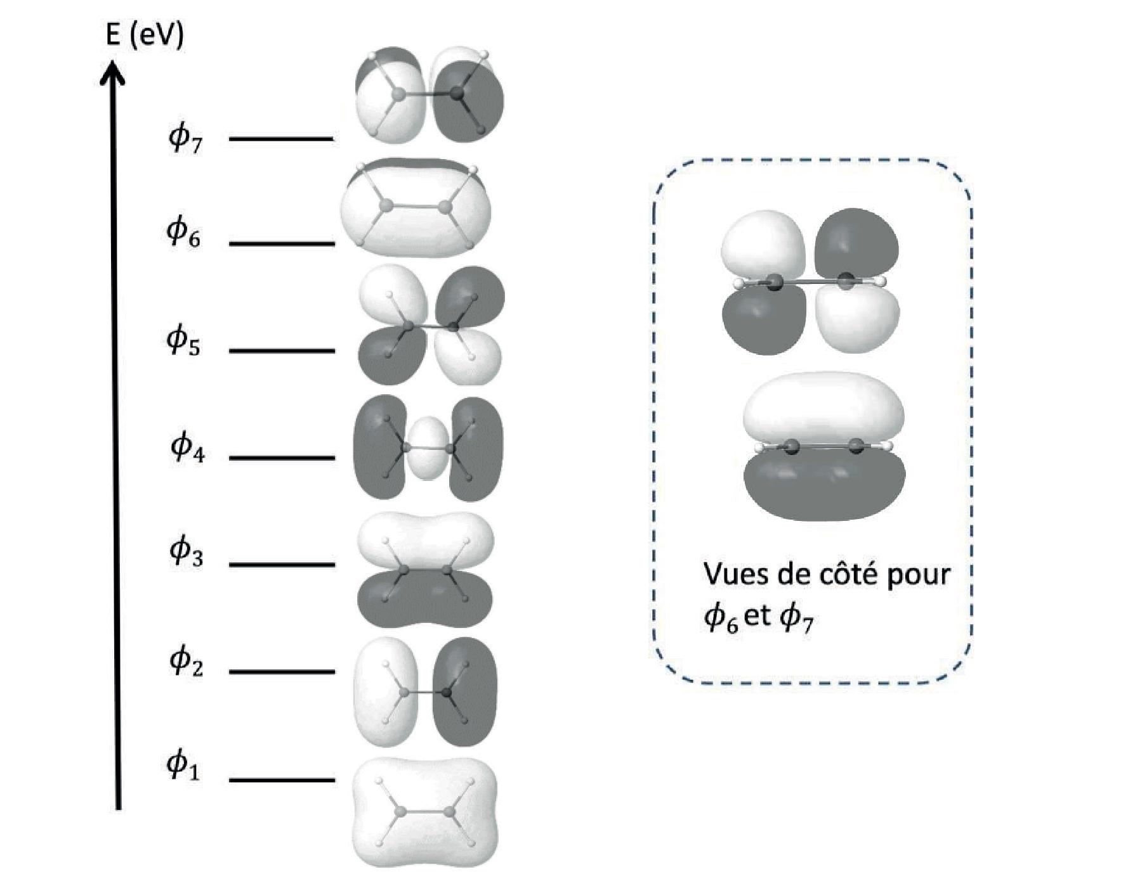
Figure 7 – Extrait du diagramme des OM de l’éthène

Q17. Montrer que l’analyse des symétries des orbitales de fragment de CH₂ conduit à envisager plusieurs interactions à plus de deux orbitales.

Q18 . Si on admet que le diagramme fourni en figure 7 est correctement décrit par des interactions à deux orbitales, identifier pour chaque OM φ_{i} de la figure, les orbitales dont elle est la combinaison. A chaque fois, indiquer si la combinaison a été faite en phase ou en opposition de phase.

Q19 . Justifier l’appellation de système π attribué aux OM φ₆ et φ₇ .

Une étude théorique des interactions entre les composés à liaisons CC multiples avec l’or a pu montrer que le caractère covalent des liaisons impliquées était d’environ 40%. Celui-ci, d’après le modèle de Chatt-Dewar-Duncanson, provient de différentes contributions entre les orbitales frontalières de la liaison multiple et les orbitales d du métal.
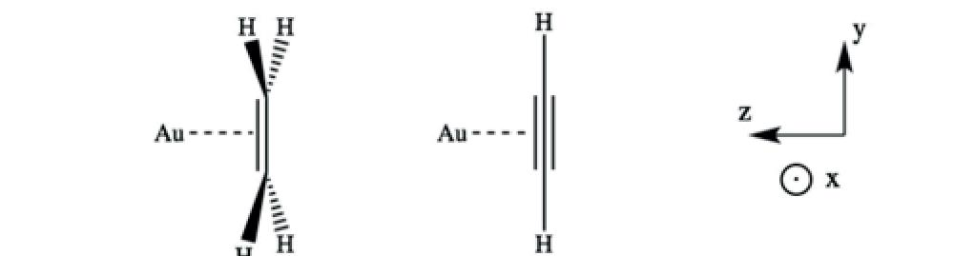
Figure 8 – Interaction des composés insaturés avec l’or

L’interaction entre l’or(I) et l’éthène est considérée dans un premier temps.

Q20. Au regard de la configuration électronique de l'or (I), justifier qu'il n'est a priori pas possible d'envisager une interaction de donation entre les orbitales d de l'or et les orbitales frontalières d'un composé insaturé.

On donne les énergies des orbitales de Au :
- 5d à -11,0 eV
- 6s à -9,5 eV.
Le très faible niveau énergétique de l'orbitale 6s de l'or entraîne une interaction entre l'orbitale dz² et l'orbitale 6s de l'or. On parle d'hybridation. On suppose, dans un souci de simplification, que ces orbitales hybrides sont au même niveau d'énergie que la 6s de l'or.

Q21. La coordination simplifiée de l'éthène avec Au⁺ selon le modèle de Chatt-Dewar-Duncanson peut être schématisée comme dans la figure 9 ci-dessous. Reproduire ce diagramme en indiquant les interactions entre OA/OM qui justifient, d'une part, l'interaction de donation de l'éthène vers l'or et, d'autre part, celle de rétrodonation de l'or vers l'éthène.
Justifier avec le schéma des orbitales. Caractériser les interactions formées par les termes sigma ou pi.
Figure 9 — Interaction des OM de Au+ avec les OM de l'éthène

On donne, en figure 10, la forme des orbitales frontalières de l'éthyne obtenues à l'aide du logiciel Orbimol_
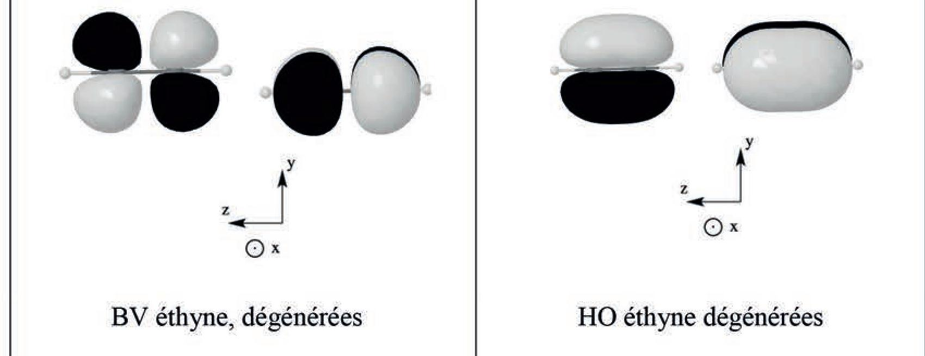
Figure 10 — Orbitales frontalières de l'éthyne

Q22. Indiquer, en justifiant, si des interactions supplémentaires apparaissent par rapport à l'exemple de l'éthène.

Q23. Indiquer, en justifiant, l’effet de l’interaction de donation et celui de la rétrodonation sur la force de la liaison CC multiple. Justifier alors la phrase suivante, issue du mémoire de thèse de S. Miaskievicz : « La propriété de l’or la plus exploitée en catalyse à l’heure actuelle est sa forte capacité à activer des liaisons de type alcène, allène, mais surtout alcyne, rendant celles-ci réactives face à l’addition de nucléophiles variés. »
Utilisation d’un complexe de l’or dans la réaction d’hydroamination

Le développement de méthodes efficaces pour l’hydroamination d’alcènes, d’alcynes ou d’allènes représente un défi en synthèse organique et en catalyse homogène. De nombreux métaux de transition ont été étudiés comme catalyseurs de cette réaction, mais peu d’exemples avec l’or ont été décrits avant 2001.
Dans le tableau 1 ci-dessous, sont représentés des résultats d’hydroamination d’alcènes qui conduisent à des cycles azotés.

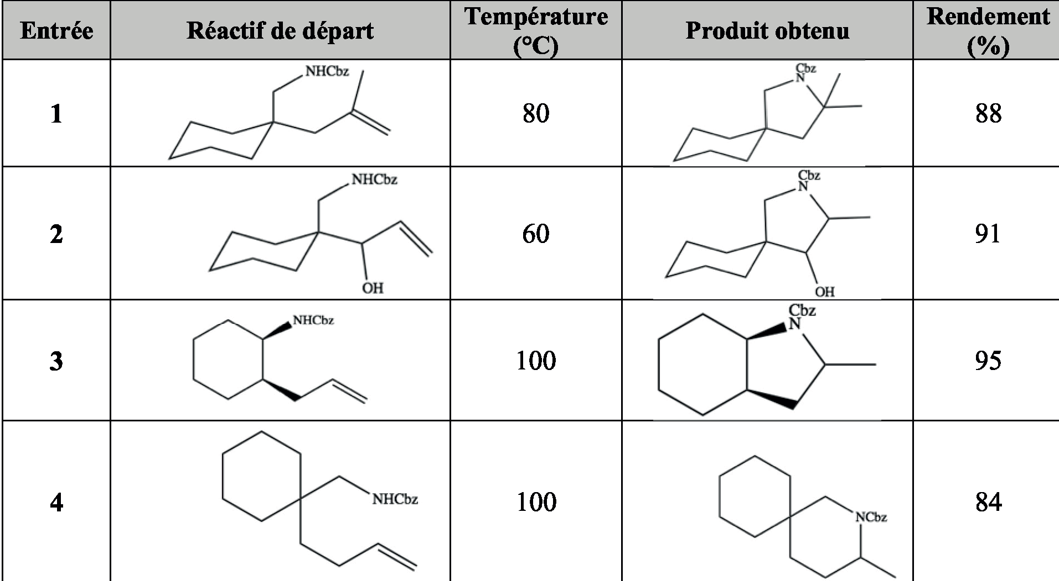

Tableau 1 – Exemples de réactions d’hydroamination intramoléculaire d’amines
protégées catalysées par des complexes à base d’or et réalisées dans le dioxane

Q24. Au regard des résultats du tableau 1, expliquer le terme « hydroamination » utilisé. Ecrire l’équation de réaction de l’hydroamination de l’éthène par l’ammoniac NH₃. Conclure quant à l’intérêt de cette réaction du point de vue du respect de l’environnement.

Q25. Préciser, en justifiant, le type de sélectivité relative aux exemples présentés dans le tableau.

Deuxième partie : Exfoliation du graphite par fonctionnalisation du graphène selon la réaction de Diels-Alder

Une méthode chimique peut être employée pour produire du graphène via une réaction Diels-Alder réversible à partir du graphite. Le graphite est mis en réaction avec le tétracyanoéthylène (TCNE) conduisant à des adduits de Diels-Alder graphite-TCNE par formation de liaisons covalentes sur les feuilles de graphène (Schéma 1).La fixation de ces groupements volumineux sur les feuillets de graphène entraine l’éloignement des feuillets et permet une exfoliation mécanique par sonication en adduits de graphène-TCNE. Le graphène pur peut ensuite être récupéré par une réaction de rétro-Diels-Alder par chauffage à 100 °C des adduits de graphène-TCNE.

Schéma 1. Production de graphène par exfoliation du graphite via une réaction de Diels-Alder réversible

Q26- La réaction de Diels-Alder est sous contrôle orbitalaire. Justifier ce terme.

Q27- En vous appuyant sur la réaction de Diels-Alder entre le cyclopentadiène et l’acrylate de méthyle (Figure 10), représenter les deux approches possibles des molécules (voir données ) . Préciser l’approche privilégiée et la structure de l’adduit obtenu.

Figure 10.

Q28. Justifier que, dans la réaction de Diels-Alder, le graphène peut se comporter à la fois comme un diène et comme un diénophile.
L’anthrone (Schéma 2), et ses dérivés, se sont avérés particulièrement intéressants pour réaliser l’exfoliation du graphite, du fait de leur très grande réactivité dans les réactions de Diels-Alder. Dans les années 90, l’équipe de Rickborn a montré que l’anthrone, qui est en équilibre avec sa forme énol, le 9-hydroxyanthracène, réagit 10 000 fois plus vite que l’anthracène sur le N-méthylmaléimide (Schéma 2).
Schéma 2. Exfoliation du graphite par réaction de Diels-Alder avec
l’anthrone et réactivité de l’anthrone

Q29- Justifier le fait que le 9-hydroxyanthracène réagisse plus vite que l’anthracène dans une réaction de Diels-Alder.

Q30- L’équilibre céto-énolique anthrone/9-hydroxyanthracène est fortement dépendant du solvant et il apparait que la forme cétone est favorisée dans des solvants non polaires tandis que la forme énol existe majoritairement dans des solvants tels que le DMF, la pyridine ou la triéthylamine (Figure 11). Proposer une justification.
Figure 11

L’intérêt de la réaction de Diels-Alder est qu’elle est réversible. Après exfoliation du graphite, la réaction de rétro-Diels-Alder permet d’obtenir le graphène (Schéma 2).

Q31 . Proposer un mécanisme pour cette étape de rétro-Diels-Alder en utilisant le modèle simplifié (Schéma 2).

Parmi les dérivés de l’anthrone évalués pour l’exfoliation du graphite, la pentacen-6(13H)-one (1) s’est avérée particulièrement efficace et nous allons nous intéresser à sa synthèse à partir du phtalaldéhyde (2) (Schéma 3) .
Schéma 3. Préparation de la pentacen-6(13H)-one (1).

Q32- Donner la structure du composé 4 obtenu par réaction de la dicétone 3 avec le borohydrure de sodium ($NaBH_{4}$) sans tenir compte de la stéréochimie.

Q33- Proposer un mécanisme pour la formation de la pentacen-6(13H)-one (1) à partir de 4.
L’utilisation du borohydrure de sodium ($NaBH_{4}$) n’est pas efficace sur certains dérivés de l’anthrone comme c’est le cas pour la synthèse du composé 6 à partir de la quinone 5 (Schéma 4). Pour ces substrats faiblement réactifs, on utilise alors une réduction par le dichlorure d’étain ($Sn{Cl}_{2}$) pour obtenir intermédiairement le diol correspondant, qui, en milieu acide, conduit à la formation de 6 (Schéma 4).

Schéma 4. Réduction d’autres quinones.

Q34- Proposer une explication justifiant la faible réactivité de $NaBH_{4}$ sur la quinone 5.

Q35- Donner l’équation bilan de la réaction de réduction de la quinone 5 par $Sn{Cl}_{2}$ en présence de HCl (Schéma 4).On considérera que l’étain intervient dans le couple redox (Sn⁴⁺ / Sn²⁺ ) .
Afin de rendre la molécule soluble dans l’eau, on va lui greffer des groupements hydrosolubles pour obtenir le composé 7 (Schéma 5).
Schéma 5. Dérivé de l’anthrone hydrosoluble.

Q36.Proposer une voie de synthèse de la molécule 7 (réactif 8).

Troisième partie

Le schéma de l’unité de production en continu du méthacrylate de méthyle est reproduit à la dernière page de l’énoncé ; y figurent l’implantation des différents appareils et quelques informations sur les débits entrants et sortants, les compositions des différentes phases (notées ω, ω représentant les fractions massiques) et les températures.

On s’intéresse ici à
− l’unité de purification du méthacrylate de méthyle où une extraction liquide-liquide a lieu dans une colonne C1 et deux distillations fractionnées dans deux colonnes de rectification D1 et D2 ;
− l’unité de traitement des acides résiduaires qui comporte un réacteur R4, une colonne d’extraction C2, un évaporateur E et un dispositif de cristallisation-filtration F.

Unité de purification du méthacrylate de méthyle
Dans l’unité de purification, on cherche à obtenir du MMA pur à partir du mélange eau–MMA–méthanol sortant du réacteur R3. Ce mélange entre dans une colonne d’extraction liquide-liquide C1 afin d’extraire l’eau et une grande partie du méthanol du MMA. Le raffinat sortant en tête de colonne C1 comportant le MMA et quelques traces de méthanol est envoyé dans une colonne à distiller D1 afin d’obtenir du MMA pur en pied de colonne.

Extraction de l’eau et du méthanol dans la colonne C1
La colonne C1 fonctionne à 27 °C sous 1 bar. De l’eau est injectée en haut de la colonne. L’extrait sortant contient uniquement de l’eau et du méthanol ; le raffinat sortant contient le MMA et quelques traces de méthanol.

Q38. Décrire le principe d’une extraction liquide-liquide.
Sur un exemple de votre choix, proposer un protocole pour réaliser une extraction liquide-liquide en salle de travaux pratiques.

Q39. Dans les conditions de fonctionnement de la colonne C1, quelles hypothèses peut-on émettre sur les miscibilités respectives du méthanol avec l’eau d’une part et du MMA avec l’eau d’autre part ? Justifier à partir des relations structure-propriété des entités chimiques mises en jeu.

Q40. Le diagramme isobare liquide-vapeur du mélange binaire eau–MMA est représenté figure 2. Indiquer la nature des phases présentes dans les domaines 1 à 6.
Figure 2 Diagramme isobare (1 bar) d’équilibre liquide-vapeur du système eau–MMA

Q41. Compte tenu des conditions de fonctionnement de la colonne C1, on considère un mélange eau–MMA de fraction massique ω_{MMA} = 0,20. A-t-on plus de 1% de la masse initiale de MMA dans la phase aqueuse ?

Q42. Une distillation du mélange eau–MMA aurait-elle permis l’obtention de MMA avec une pureté satisfaisante ?
Justifier le choix industriel du procédé.

Q43. Compte tenu des données indiquées sur le schéma du procédé, comment régler le débit de raffinat D_{R} afin d’avoir une fraction massique en méthanol inférieure à 3% dans ce dernier ?

Purification du MMA par distillation fractionnée dans la colonne D1
Q44. Compte tenu des informations indiquées sur le schéma du procédé et des données fournies, tracer, le plus précisément possible, l’allure du diagramme binaire isobare d’équilibre liquide-vapeur du système MMA–méthanol.
Rendre compte, à l’aide du diagramme, de l’obtention du résidu et du distillat avec les compositions données.

Unité de traitement des acides résiduaires
Les acides résiduaires (solution sulfurique d’hydrogénosulfate d’ammonium) sont envoyés dans un réacteur R4 afin d’être neutralisés à l’aide d’ammoniac gazeux en excès. La solution neutralisée subit ensuite une évaporation (évaporateur E) puis une cristallisation et une filtration (dispositif F). On récupère ainsi des cristaux de sulfate d’ammonium. Par ailleurs, l’ammoniac en excès est extrait de l’air par de l’eau dans la colonne C2.

Neutralisation de la solution sulfurique d’hydrogénosulfate d’ammonium

Q45. Écrire la (ou les) équation(s) de réaction modélisant la (ou les) transformation(s) chimique(s) se déroulant dans le réacteur R4 qui fonctionne à température ambiante.
La (ou les) transformation(s) intervenant dans le réacteur R4 est (ou sont)-elle(s) quantitative(s) ? Justifier.

Évaporation de l’eau et cristallisation du sulfate d’ammonium

La solution de sulfate d’ammonium, de fraction massique ω₂, issue du réacteur R4 est mélangée avec le filtrat obtenu lors des opérations de cristallisation-filtration à la sortie du dispositif F. L’ensemble est concentré par évaporation de l’eau dans l’évaporateur E pour obtenir une solution de fraction massique ω₃ en sulfate d’ammonium.
Cette solution est refroidie à 10 °C dans le dispositif F afin d’obtenir des cristaux de sulfate d’ammonium. Lors de la filtration, le filtrat est recyclé en continu et des cristaux de sulfate d’ammonium sont collectés.

Q46. Évaporer à 104 °C puis abaisser la température de 104 °C à 10 °C a un coût. Justifier la nécessité de ces deux opérations dans le procédé industriel.

Les cristaux de sulfate d’ammonium obtenus sont humides. Ils sont envoyés au laboratoire d’analyse afin de déterminer leur taux d’humidité τ défini par .
Le technicien prélève 90,2 mg de cristaux humides qu’il dissout dans un grand volume d’eau. Il titre la solution ainsi obtenue par une solution de chlorure de baryum de concentration molaire égale à 5,00 × 10⁻² mol.L⁻¹. Le suivi de ce titrage dont la réaction support est une réaction de précipitation conduit à un volume à l’équivalence de 12,7 mL.

Q47. Indiquer une méthode de suivi de ce titrage et de repérage de l’équivalence.
Déterminer la valeur du taux d’humidité des cristaux de sulfate d’ammonium obtenus dans ce procédé.

Q48. Proposer une autre méthode pour déterminer le taux d’humidité de ces cristaux au laboratoire.

Q49. On considère qu’en régime permanent la totalité du sulfate d’ammonium présent dans la solution issue de R4 se retrouve dans les cristaux. Donner l’expression littérale reliant D₆ à D₂, ω₂ et τ. La valeur du débit D₆ indiquée sur le schéma du procédé est-elle en accord avec le taux d’humidité déterminé par le laboratoire d’analyse ?

Quatrième partie : espèces fluorescentes

Une entité est dite fluorescente lorsqu’après avoir été excitée par absorption d’un ou de deux photons, elle
revient à l’état fondamental en émettant un nouveau photon (désexcitation radiative).

Figure 14 Diagramme énergétique rendant compte du processus de désexcitation radiative d’une entité chimique qui a été préalablement excitée par absorption d’un ou de deux photons (en considérant seulement deux états possibles)

L’intensité de la lumière émise par un échantillon contenant une entité fluorescente est appelée intensité de
fluorescence. Elle peut être mesurée par un fluorimètre. Pour cela, une cuve spectroscopique de longueur ℓ
reçoit un rayonnement incident d’intensité 𝐼₀ qui excite les entités chimiques présentes. L’entité fluorescente se désexcite en émettant de la lumière dont un photo-récepteur mesure l’intensité 𝐼_{𝐹} (exprimée en unité arbitraire u.a.).
Dans la suite, on considère qu’une seule espèce chimique absorbe la lumière à la longueur d’onde de l’étude.

On note Φ_{𝐹} le rendement quantique de fluorescence qui est défini comme le rapport du nombre de photons émis par fluorescence sur le nombre de photons absorbés par la molécule.

Q 50. Rappeler l’expression de l’absorbance 𝐴 en fonction de l’intensité du rayonnement incident 𝐼₀ et de
l’intensité du rayonnement transmis 𝐼𝑡.
Relier 𝐼_{𝐹} à 𝐼₀, 𝐴 et Φ_{𝐹} .

En se plaçant à haute dilution, on peut faire le développement limité 10^{-A} ≈ 1 − 2,3𝐴.
Q 51. Dans cette hypothèse, montrer que l’intensité de fluorescence s’écrit
𝐼_{𝐹} = 𝐾𝐼₀𝑐
où 𝐾 une constante dont on donnera l’expression en fonction de Φ_{𝐹} , de ℓ, du coefficient d’absorption molaire de l’espèce chimique qui absorbe la lumière (noté 𝜀).

Lors de la photo-déprotection d’un principe actif protégé sous forme d’ester cinnamique, la coumarine fluorescente F est libérée. Comme ni l’ester cinnamique ni le principe actif ne sont fluorescents, la quantité de coumarine libérée (et donc l’avancement de la photo-déprotection) peut être suivi en mesurant l’intensité de fluorescence de la solution au cours du temps.
Dans l’expérience présentée ci-après, une solution de l’ester cinnamique E (à la concentration 𝑐₀ = 5,7 μmol⋅L^{–1} dans un mélange d’acétonitrile (CH₃CN) et de tampon tris(hydroxyméthyl)aminométhane fixé à pH = 7) a été irradié à 350 nm avec une intensité lumineuse 𝐼₀ = 12,9 × 10^{–8} E⋅min^{–1}. L’intensité de fluorescence à 450 nm a été mesurée au cours du temps et la courbe obtenue est présentée en figure 15 (u.a. signifie « unité arbitraire »).

Pour rendre compte des résultats expérimentaux, une modélisation microscopique a été proposée avec le mécanisme suivant
Les valeurs numériques de 𝑘₁, 𝑘₋₁ et 𝑘₂ ont pu être mesurées et sont fournies dans le tableau 3 .

Q 52. Établir, d’après ce modèle, les trois équations différentielles auxquelles obéissent les concentrations
des espèces E, Z et F.

Dans un premier temps, on se place dans l’hypothèse où la transformation de E en Z conduit à un équilibre
rapide du système, la réaction ayant une constante thermodynamique d’équilibre 𝐾∘.

Tableau 3

Q 53. Montrer que la concentration en coumarine F vérifie alors une équation différentielle du type

$$\frac{d[F]}{dt }+ α [F]= αC_{0}$$

Exprimer la constante 𝛼 en fonction de 𝑘₂ et 𝐾°
En déduire l’expression de l’évolution temporelle de la concentration en coumarine F en fonction du
temps.

Q 54 . Déterminer l’expression de l’intensité de fluorescence 𝐼_{F} en fonction du temps en supposant que seule la coumarine F contribue à la fluorescence. Identifier la ou les caractéristiques de la courbe expérimentale qui valident le modèle obtenu et celles qui l’invalident.

Pour améliorer le modèle, l’hypothèse d’un équilibre entre E et Z est abandonnée. Un programme Python a été écrit pour résoudre le système des trois équations différentielles établies à la question 52 puis pour tracer l’intensité de fluorescence en fonction du temps.

Q 55. Le graphe obtenu lors de la mise en oeuvre de ce programme est reproduit en figure 16. Expliquer en
quoi ce modèle est plus fidèle aux résultats expérimentaux que le premier modèle.

…………………………………..FIN………………………………..

Données

Constantes fondamentales et approximations numériques
- Constante d’Avogadro : N_{a} = 6,02 x 10²³ mol⁻¹
- Constante de Faraday : F = 96 500 Cmol⁻¹
- Constante des gaz parfaits : R = 8,31 J K⁻¹ mol⁻¹

Première partie
Données thermodynamiques à 298 K
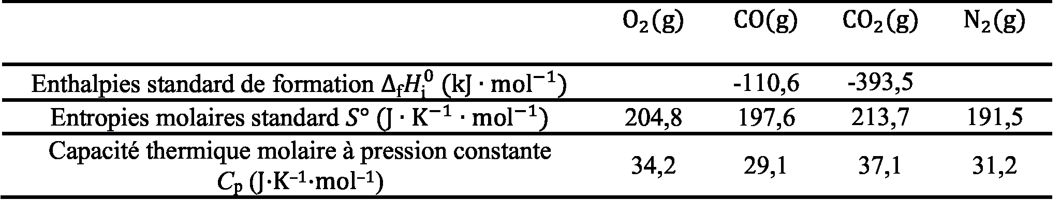

Données diverses
- Rayon de l’atome d’or : R(Au) = 144 pm
- Masse volumique de l’eau : peau = 1 kg L⁻¹

Energies de quelques orbitales atomiques
- Energie de l'OA 1s de H : - 13,6 eV
- Energies des OA 2s et 2p de C : - 22,4 eV et - 11,4 eV

Forme des orbitales d
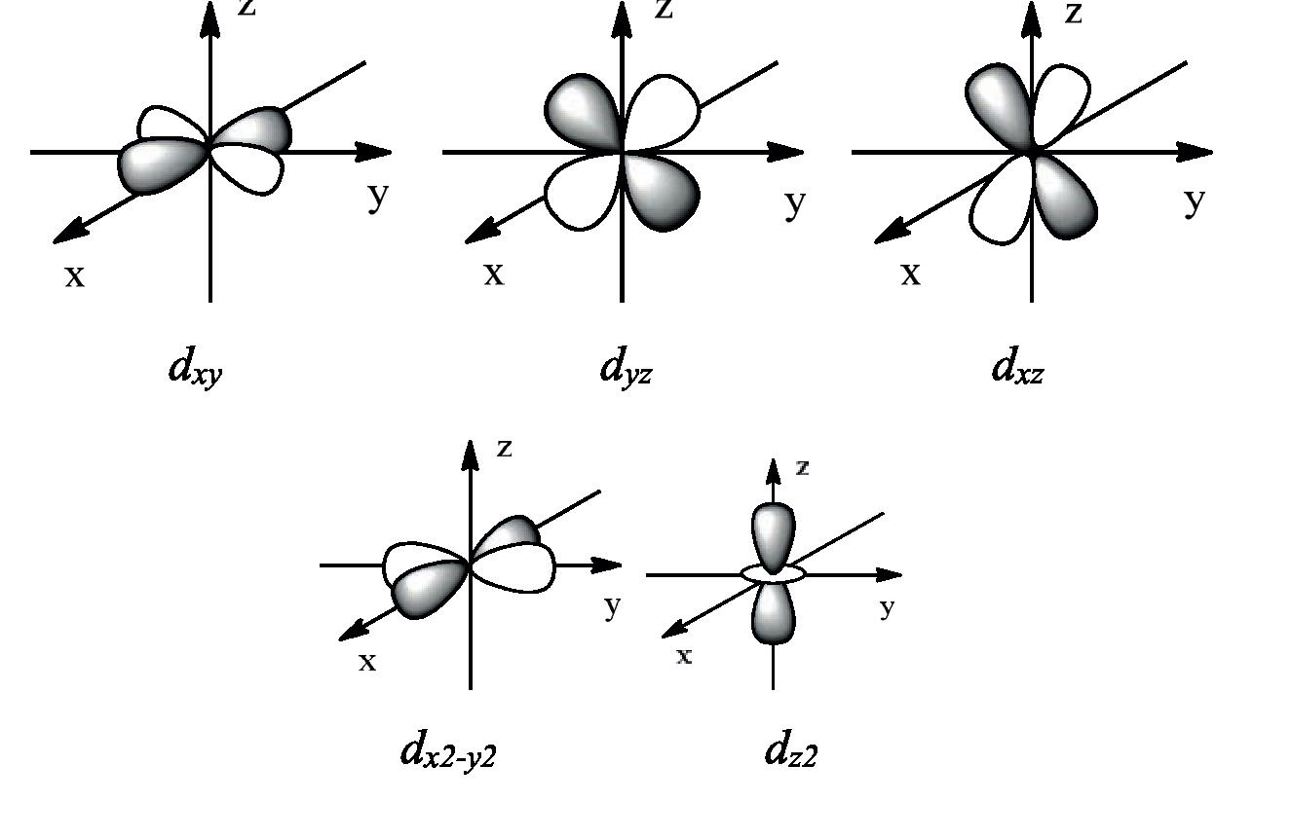

Deuxième partie :
Orbitales frontalières simplifiées, énergies (en eV) et coefficients du cyclopentadiène et de l’acrylate de méthyle.
 | Cyclopentadiène |  |  | Acrylate de méthyle
 | Perspective | Vue dessus | Énergie  (eV) | Perspective | Vue dessus | Énergie  (eV)
BV |  |  | 0,48 |  |  | –0,01
HO |  |  | –9,08 |  |  | –11,07
Troisième partie
Masse molaires : MMA : 100 gmol⁻¹ (NH₄)₂SO₄ : 132 gmol⁻¹
pKa ( NH₄⁺ / NH₃) = 9,2
H₂SO₄ : 1ère acidité forte , pKa (HSO₄⁻ : SO₄²⁻) = 1,9
pKs (BaSO₄) = 10
Enthalpie standard de dissolution des cristaux de sulfate d’ammonium à 298 K : 11,1 kJmol⁻¹

